О согласовании установки ограждающего устройства на придомовой территории многоквартирного дома по адресу: город Москва, улица Краснопрудная, дом 1

В соответствии с пунктом 5 части 2 статьи 1 Закона города Москвы от 11 июля 2012 года № 39 «О наделении органов местного самоуправления муниципальных округов в городе Москве отдельными полномочиями города Москвы», постановлением Правительства Москвы от 02 июля 2013 года № 428-ПП «О порядке установки ограждений на придомовых территориях в городе Москве», рассмотрев обращение уполномоченного лица и протокол общего собрания собственников помещений многоквартирного дома об установке ограждающего устройства на придомовой территории многоквартирного дома по адресу: город Москва, улица Краснопрудная, дом 1, Совет депутатов муниципального округа Красносельский решил:
- Согласовать установку ограждающего устройства (одни распашные ворота с пунктом регулирования въезда и выезда) на придомовой территории многоквартирного дома, расположенного по адресу: город Москва, улица Краснопрудная, дом 1 согласно прилагаемой схеме размещения ограждающего устройства (приложение), при условии соблюдения требований по обеспечению круглосуточного и беспрепятственного проезда на придомовую территорию пожарной техники (в том числе обеспечения автоматической разблокировки ограждающего устройства и (или) возможности ручного открывания в случае возникновения пожара), транспортных средств правоохранительных органов, скорой медицинской помощи, служб МЧС, организаций газового хозяйства и коммунальных служб, а также при отсутствии создания ограждающим устройством препятствий или ограничений проходу пешеходов и (или) проезду транспортных средств на территории общего пользования, определяемые в соответствии с законодательством Российской Федерации о градостроительной деятельности.
2. Направить настоящее решение в Департамент территориальных органов исполнительной власти города Москвы, управу Красносельского района и лицу, уполномоченному на представление интересов собственников помещений в многоквартирном доме по вопросам, связанных с установкой ограждающих устройств и его демонтажем.
3. Опубликовать настоящее решение в бюллетене «Московский муниципальный вестник» и на официальном сайте муниципального округа Красносельский www.mo-ks.ru в информационно-телекоммуникационной сети «Интернет».
4. Контроль за исполнением настоящего решения возложить на главу муниципального округа Красносельский Столярова В.В.

Глава муниципального
округа Красносельский В.В. Столяров

Приложение
к решению Совета депутатов
муниципального округа Красносельский
от 16.12.2024 № 32-05

Схема размещения ограждающих устройств по адресу: город Москва, улица Краснопрудная, д. 1

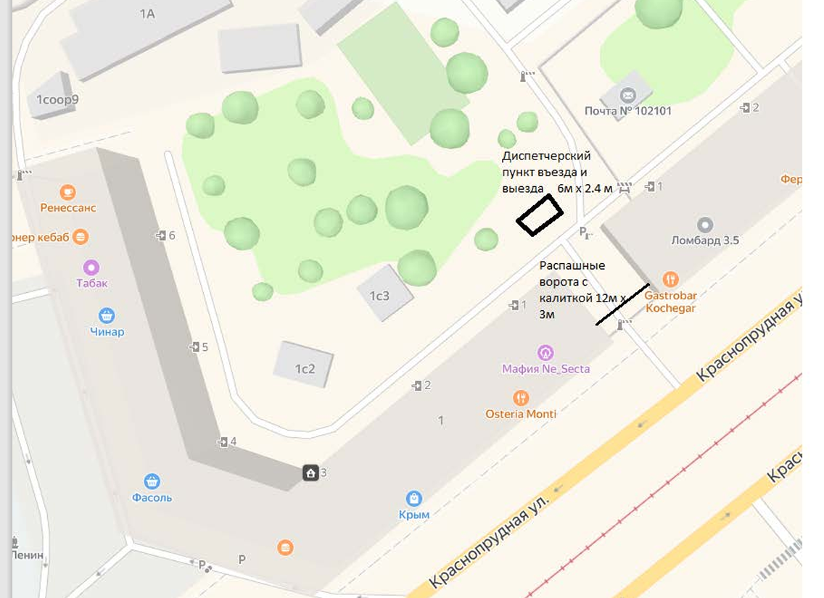

Технические характеристики

Тип | Распашные ворота с калиткой
Ширина проезда | 3,9 м
Высота полотна распашных ворот | 2,6 м
Ширина калитки | 1 м
Высота калитки | 2,1 м

